*Ngày soạn: 26/02/2025*

*Ngày dạy: 28/02/2025*

**Tiết 53 - BÀI 24: PHÉP NHÂN VÀ PHÉP CHIA PHÂN THỨC ĐẠI SỐ**

**I. MỤC TIÊU:**

1. **Kiến thức:**

- Nhận biết được cách chia hai phân thức; thực hiện được phép chia hai phân thức đại số.

**2. Năng lực**

***Năng lực chung:***

- Năng lực tự chủ và tự học trong tìm tòi khám phá các hoạt động học tập.

- Năng lực giao tiếp và hợp tác trong trình bày, thảo luận và làm việc nhóm.

- Năng lực giải quyết vấn đề và sáng tạo trong thực hành, vận dụng.

***Năng lực riêng:***

- Tư duy và lập luận toán học: Phân tích, lập luận để giải thích và hiểu được quy tắc chia phân thức.

- Giao tiếp toán học: Đọc, hiểu thông tin toán học.

**3. Phẩm chất:**

**-** Chăm chỉ: Tích cực thực hiện nhiệm vụ khám phá, thực hành, vận dụng.

- Trách nhiệm: Có tinh thần trách nhiệm trong việc thực hiện nhiệm vụ được giao.

- Trung thực: Tự giác, trung thực khi đánh giá, báo cáo kết quả hoạt động nhóm.

**II. THIẾT BỊ DẠY HỌC VÀ HỌC LIỆU**

**1. Giáo viên:**

- SGK, SGV, Tài liệu giảng dạy, giáo án PPT, PBT,...

**2. Học sinh:**

- SGK, vở ghi, giấy nháp, đồ dùng học tập (bút, thước...), bảng nhóm, bút viết bảng nhóm, bút màu.

**III. TIẾN TRÌNH DẠY HỌC**

**A. HOẠT ĐỘNG 1: KHỞI ĐỘNG**

**a) Mục tiêu:**

- Học sinh ôn tập và nhắc lại các kiến thức: Chia hai phân số, quy tắc nhân hai phân thức đại số

- Gợi tâm thế hứng thú học tập.

**b) Nội dung**:

- Học sinh tham gia trò chơi “Hộp quà bí ẩn”.

- Học sinh quan sát video tình huống và thực hiện bài tập 1.

**c) Sản phẩm:**

Học sinh nhắc lại được các kiến thức: Chia hai phân số, quy tắc nhân hai phân thức đại số

Học sinh làm được bài tập 1.

**d) Tổ chức thực hiện**:

|  |  |
| --- | --- |
| **HOẠT ĐỘNG CỦA GV – HS** | **NỘI DUNG DỰ KIẾN** |
| ***\* Chuyển giao nhiệm vụ***  - GV: Tổ chức trò chơi “Hộp quà bí ẩn” với 3 câu hỏi:  Câu 1: Kết quả phép toán  là  A.  B.  C. 1 D.  Câu 2: Chọn khẳng định đúng**:**  A.  B.  C.  D.  Câu 3: Làm tính nhân     3. 1       - GV: Chiếu video tình huống trên màn hình TV.  - GV: Học sinh thực hiện phép tính  theo hướng dẫn của NaNa  ***\* Thực hiện nhiệm vụ***  - HS tham gia trò chơi hộp quà bí mật trả lời câu hỏi.  - HS quan sát video, lắng nghe hướng dẫn của NaNa.  - HS thực hiện phép tính.  ***\* Báo cáo kết quả***  HS đứng tại chỗ trình bày, HS khác quan sát, nhận xét.  ***\* Đánh giá kết quả thực hiện nhiệm vụ***  **-** GV:Đánh giá kết quả các hoạt động và nhận xét  - GV: Dẫn dắt học sinh vào bài. |  |

**B. HOẠT ĐỘNG 2: HÌNH THÀNH KIẾN THỨC MỚI**

**Hoạt động 2: Chia hai phân thức**

**a) Mục tiêu**: Học sinh hiểu được quy tắc chia hai phân thức và thực hiện được các phép tính về chia phân thức đại số.

**b) Nội dung**: HS tìm hiểu nội dung kiến thức chia hai phân thức theo yêu cầu, hướng dẫn của GV và thực hành làm các bài tập ví dụ, luyện tập, vận dụng để ghi nhớ kiến thức.

**c) Sản phẩm**:Câu trả lời và bài tập của học sinh.

**d) Tổ chức thực hiện**:

|  |  |
| --- | --- |
| **HOẠT ĐỘNG CỦA GV - HS** | **NỘI DUNG DỰ KIẾN** |
| ***\* Chuyển giao nhiệm vụ***  - GV: Yêu cầu học sinh phát biểu quy tắc chia hai phân thức tương tự như chia hai phân số.  -GV: Quay lại hộp quà số 3, yêu cầu học sinh nhận xét về tích của hai phân thức đó.  -GV đưa ra công thức tổng quát về phân thức nghịch đảo.  -GV : Yêu cầu học sinh làm ví dụ 1.  - GV: Yêu cầu học sinh làm luyện tập 2.  - GV: quan sát HS trả lời, hỗ trợ khi HS cần.  - GV: Nhận xét và hướng dẫn HS cách trình bày bải giải, lưu ý HS rút gọn kết quả.  - GV: Yêu cầu HS hoạt động cá nhân làm thử thách nhỏ  -GV : Lưu ý cho HS các tính chất của phép nhân không đúng với phép chia.  - GV: Yêu cầu HS hoạt động cá nhân, gọi 1 HS lên bảng trình bày bài tập 2.  - GV : Quy tắc phép chia hai phân thức không chỉ để thực hiện phép chia trực tiếp mà còn được sử dụng trong các dạng bài Toán khác.  ***\* Thực hiện nhiệm vụ***  - Học sinh thực hiện ví dụ 1, luyện tập 2, thử thách nhỏ, bài tập 2  - HS làm vào vở, nhận xét bài làm của bạn.  ***\* Báo cáo kết quả***  HS trình bày, các HS khác quan sát, nhận xét, bổ sung.  ***\* Đánh giá kết quả thực hiện nhiệm vụ***  GV đánh giá quá trình tiếp nhận kiến thức của HS. GV tổng quát lưu ý lại kiến thức trọng tâm và yêu cầu HS ghi chép đầy đủ vào vở. | **2. Chia hai phân thức:**  **\* Quy tắc:** Muốn chia phân thức  cho phân thức  khác 0, ta nhân  với phân thức  :  , với          **.** Ta nói  và  là hai phân thức nghịch đảo của nhau  **Ví dụ 1**:Tìm phân thức nghịch đảo của các phân thức sau :   |  |  |  |  | | --- | --- | --- | --- | | Cho phân thức |  |  | 3x+2 | | Phân thức nghịch đảo |  |  |  |   **Luyện tập 2:** Làm tính chia :    **Thử thách nhỏ** : Kết luận sau đúng hay sai ?  Vế trái:  Vế phải :  **Vậy kết luận SAI**  **Bài tập 2: Tìm phân thức P thỏa mãn:** |

**C. HOẠT ĐỘNG 3: LUYỆN TẬP, VẬN DỤNG**

**a) *Mục tiêu*:** Học sinh vận dụng các kiến thức đã học để làm các bài tập.

**b) *Nội dung*:** Giải bài tập.

**c) *Sản phẩm*:** Học sinh giải được các bài toán cơ bản.

**d) Tổ chức thực hiện**

|  |  |
| --- | --- |
| **HOẠT ĐỘNG CỦA GV – HS** | **NỘI DUNG DỰ KIẾN** |
| ***\* Chuyển giao nhiệm vụ***  - GV: Yêu cầu học sinh làm bài tập vận dụng kiến thức đã học dưới hình thức trò chơi “Con đường bí mật”  - *Luật chơi*: Từ vị trí điểm xuất phát, học sinh giải bài tập tương ứng để xác định kết quả dẫn đến bài tập là nhiệm vụ tiếp theo.  Nhóm nào thực hiện đúng và nhanh nhất sẽ chiến thắng.  **\* *Thực hiện nhiệm vụ*:** HS áp dụng các quy tắc nhân, chia hai phân thức, tính chất của phép nhân phân thức thực hiện các phép tính để hoàn thành nội dung phiếu bài tập.  **\* *Báo cáo kết quả*:** HS báo cáo kết quả bài làm bằng bảng nhóm.  ***\* Đánh giá kết quả thực hiện nhiệm vụ***  GV: Nhận xét ý thức, tinh thần của HS khi tham gia trò chơi.  GV: Chốt kiến thức, liên hệ thực tế. | **Câu 1**: Tính  Đáp án:    **Câu 2:** Tính:  Đáp án:    **Câu 3:** Rút gọn:  Đáp án:      **Câu 4:** Thực hiện phép tính    Đáp án: |

**D. HƯỚNG DẪN VỀ NHÀ**

- Ghi nhớ lại kiến thức: Quy tắc chia hai phân thức, hai phân thức nghịch đảo

- Làm bài tập 6.27, bài tập 6.28, bài tập 6.29 – SGK – Trang 22

- Ôn lại quy tắc phép nhân, tính chất phép nhân, quy tắc phép chia để chuẩn bị cho bài luyện tập chung

**\* ĐIỀU CHỈNH BỔ SUNG**

………………………………………………………………………………………………………………………………………………………………………………………………………………………………………………………………………

*Bắc Sơn, ngày 27 tháng 02 năm 2025*

**DUYỆT CỦA TỔ CM Giáo viên xây dựng kế hoạch**

**Trần Thị Ái Lâm Trần Thị Hải Anh**

**PHỤ LỤC TRÒ CHƠI “CON ĐƯỜNG BÍ MẬT”**

1. **Câu hỏi**

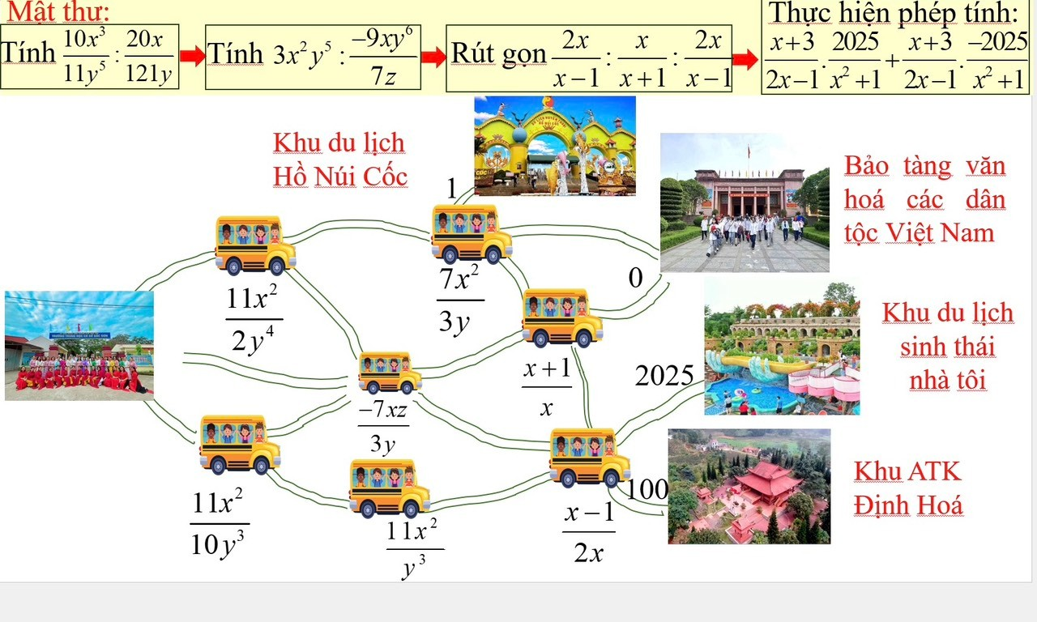

1. **Đáp án:**

